图 书 推 荐

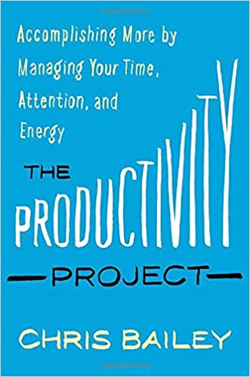
中文书名：《别让无效努力毁了你》
英文书名：THE PRODUCTIVITY PROJECT
作 者：Chris Bailey
出 版 社：Crown
代理公司：ANA/Jackie Huang
页 数：304页
出版时间：2016年1月
代理地区：中国大陆、台湾
审读资料：电子稿
类 型：励志
授权信息：简体中文版2016年授权，2021年版权回归

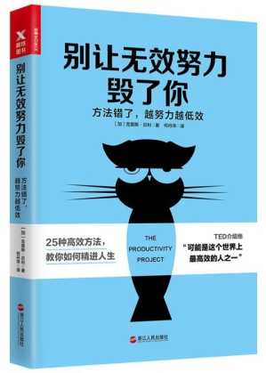
中简本出版记录
书 名：《别让无效努力毁了你：方法错了，越努力越低效》
作 者：[加]克里斯·贝利
出 版 社：浙江人民出版社
译 者：何丹萍
出 版 年：2017年6月
页 数：331页
定 价：39.8元
装 帧：平装
豆瓣链接： https://book.douban.com/subject/27080718/

内容简介：

《别让无效努力毁了你》分7部分，25章节，详细阐释了时间、能量和注意力对提升效能的关键作用，比如：找到你的黄金时间、建设体能精力、通过冥想来提升专注力……书中介绍的25种方法都是作者在长期研究中千挑万选出来，并且经过亲身验证的高效方法。每章包含一个测试，理论与实践的结合让阅读的过程就像经历一场高效实验。

简介
重新定义高效能
第一部分 奠定基础
第一章 如何开始
第二章 不是所有的工作都是被平等创建的
第三章 每天需要完成的三项任务
第四章 黄金时间
第二部分 浪费时间
第五章 安抚艰难任务
第六章 让现在的你与未来的你相遇
第七章 为什么说网络正在扼杀你的高效能
第三部分 时间管理的终结
第八章 时间经济
第九章 减少工作时间
第十章 建设体能和精力
第十一章 清理房子
第四部分 高效能背后的哲学
第十二章 高效能背后的哲学
第十三章 缩减不重要的
第十四章 清除不重要的
第五部分 安静思绪
第十五章 清空你的大脑
第十六章 更高的视角
第十七章 腾出空间
第六部分 “专注”肌肉
第十八章 变得越来越从容
第十九章 谁劫持了你的注意力
第二十章 一心一用
第二十一章 冥想
第七部分 进一步提高效能
第二十二章 中途加油
第二十三章 饮用能量
第二十四章 练习的药丸
第二十五章 为提高效能而睡眠
第八部分 最后步骤
第二十六章 最后步骤
后记
致谢
注释

作者简介：

克里斯·贝利（Chris Bailey），毕业于渥太华卡尔顿大学，拒绝了两份高薪工作，专注于高效能方法的探索。博客累计写作20万宇，每天有超过200万人关注和阅读。《纽约时报》《快速公司》《财富》《纽约杂志》争相报道他的研究成果，著名的TED大会也邀请他演讲，并介绍他“可能是这个世界上最高效的人之一”。

媒体评价：

“克里斯贝利尝试了你所能想象的所有高效方法，他的坦率和卓越的表达能力会给你带来非常有趣的阅读体验！”
----戴维·艾伦（GTD时间管理法创始人）

“这本书能让你在短短几天内，就体会到高效带来的好处，并且享受整个过程。”
----赛斯·高汀（前雅虎营销副总裁）

“有太多次，我们重复去做那些习惯和经常做的事情。这本书会对所有老套成型的高效方法进行实验和分辨，并最终得出真正有用的东西！”
----肖恩·埃科尔（哈佛幸福课的主要设计者）

谢谢您的阅读！
请将反馈信息发至：黄家坤（ Jackie Huang）
安德鲁·纳伯格联合国际有限公司北京代表处
北京市海淀区中关村大街甲59号中国人民大学文化大厦1705室
邮编：100872
电话：010-82504106
传真：010-82504200
Email：JHuang@nurnberg.com.cn
网址：http://www.nurnberg.com.cn
微博：http://weibo.com/nurnberg
豆瓣小站：http://site.douban.com/110577/
微信订阅号：ANABJ2002

